Задание № 101. Мебель. Предлоги «К», «ОТ»
1. Рассмотри картинки.
2. Ответь на вопросы. Правильно используй «К» , «ОТ» .
- Куда подлетела бабочка? Куда идет котенок? Куда ползет черепаха?
- Откуда откатилась машинка? Откуда откатился мяч? Откуда отошла кошка?
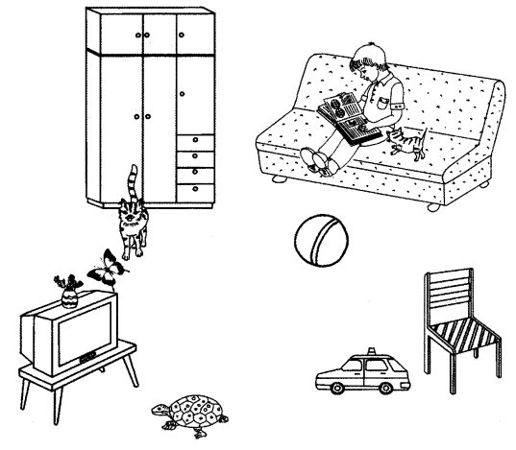
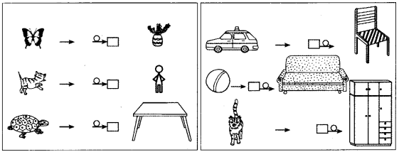

Задание № 102. Мебель. Пересказ
1. Раскрасить картинку.
2. Рассмотри картинку.
3. Послушай рассказ о том, как папа купил новую мебель:
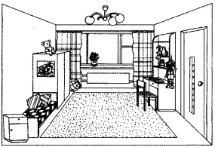
Папа купил новую мебель.
Шкаф поставили в большой комнате.
Около шкафа поставили кровать.
К кровати придвинули тумбочку.
Стул поставили около стола.
Хорошо стало в комнате.
4. Дай полный ответ на вопросы:
- Что купил папа?
- Где поставили шкаф?
- Где поставили кровать?
- Куда придвинули тумбочку?
- Куда придвинули стулья?
- Как стало в комнате?
5. Перескажи рассказ с помощью схемы и картинок.
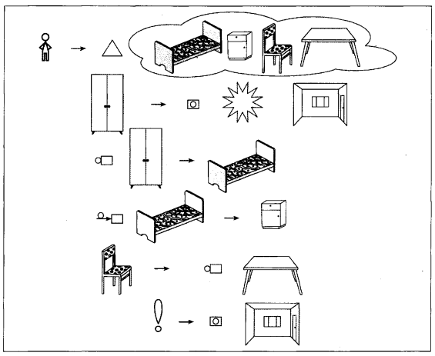

Задание № 103. Дом и его части (знакомство)
1. Раскрасить картинки (раскрашивает взрослый).
2. Покажи и назови части дома: стена, окно, крыльцо, дверь, балкон, крыша, труба, этаж,
фундамент, лестница.
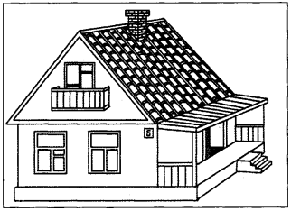
3. Назови во множественном числе.
Единственное число | Множественное число | Единственное число | Множественное число
Дом |  | Крыша
Окно |  | Балкон
Стена |  | Лестница
Этаж |  | Дверь
Труба
4. Дай полные ответы на следующие вопросы:
- Сколько этажей в каждом доме (счет начинай снизу)? (Один этаж, два этажа, три этажа, четыре этажа, пять этажей.)
- Покажи и скажи, где первый этаж?
- Покажи и скажи, где последний этаж?
- Сколько всего крыш (труб, дверей)?
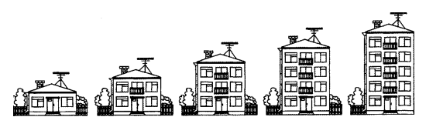

Задание № 104. Дом. Плоскостное конструирование
1. Рассмотри картинку.
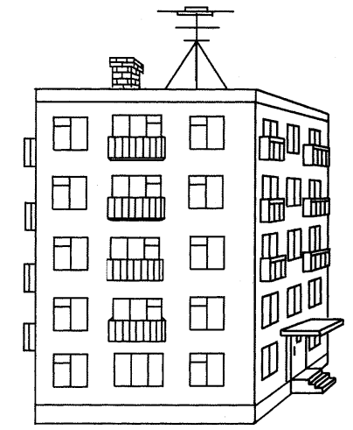
2. Ответь полными ответами на вопросы:
- Что находится наверху у дома? (Наверху у дома - крыша.)
- Что внизу у дома?
- Что у дома спереди?
- Что у дома справа?
- Что может быть у дома сзади?
- Что может быть у дома слева?
3. Используя слова: вверху, внизу, справа, слева, спереди, сзади, дай полные ответы на вопросы:
- Где труба?
- Где крыша?
- Где антенна?
- Где дверь?
- Где окна?
- Где балкон?
- Где фундамент?
4. Сделать аппликацию «Дом».

